Памятка по уходу за девочкой

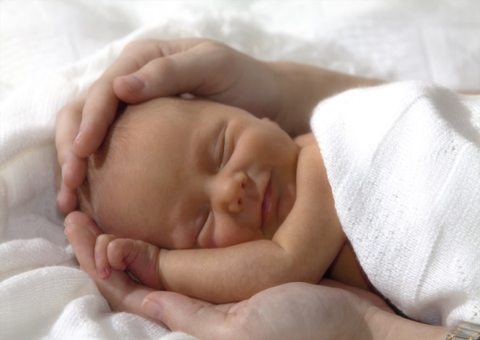 | Глаза: обработка глаз от внешнего угла глаза к внутреннему, каждый глаз отдельным ватным тампоном, смоченной в кипяченой воде. Ежедневно.  Нос: обработка ватным жгутиком, смоченным в обычной воде или маслом. Для каждого носового хода отдельный жгутик. Ватных палочек (даже с ограничителями) не использовать в связи с риском повреждения слизистой. Ежедневно.  Уши: чистить необходимо ушные раковины и заушные складки ватной палочкой или жгутиком из ваты, смоченным в обычной воде или масле. Очищать наружный слуховой проход не рекомендуется из-за риска его повреждения. Ежедневно.
Ногти: безопасными ножницами с тупыми закругленными концами лезвий. На пальчиках рук ногти оставлять закругленными, на ногах подстригать ровно. Подстригать ногти лучше во время сна. Каждые 7 – 10 дней.
Пуповинный остаток: Обработка не рекомендуется. После водных процедур – подсушивание сухой чистой салфеткой.
Пупочная ранка: подход индивидуальный: при широкой влажной пупочной ранке обработка 3% раствором перекиси водорода. После нанесения 3% раствора перекиси водорода стерильной палочкой промокнуть образовавшуюся пену. После этого обработать ватной палочкой, смоченной 1% раствором бриллиантовой зелени или 5% раствором перманганата калия. Туалет проводить два раза в день – утром и вечером, до эпителизации.
Кожа: ежедневно купайте ребенка. Регулярно меняйте подгузники, подмывайте после дефекации. При возникновении покраснения и раздражения кожи используйте детский крем под подгузник. Регулярно устраивайте воздушные ванны (5 – 10 минут без одежды при комфортной комнатной температуре).
Гигиена девочки: подмывать девочку обычной водой, ежедневно (после каждой дефекации). Струю воды направлять спереди назад. Если в половой щели обнаружены частицы кала, обязательно удалить их с помощью ваты, смоченной в обычной воде. Развести ножки ребенка, раскрыть половые губы и увлажненным ватным шариком осторожно протереть между ними по направлению спереди назад, чтобы избежать попадания микробов из анального отверстия в промежность. Выделения собираются между вульвой и наружными губами, это место надо особенно тщательно промывать. У девочек старше 1 месяца слизистая половых органов должна быть чистой без каких-либо налетов.
Купание: температура в комнате, где происходит купание, 23 – 25˚С. Используется обычная вода из-под крана (нет необходимости кипятить воду). Сначала в ванночку наливают горячую воду, затем доливают холодную, доводят температуру воды до 37˚С (по водному термометру). Купают ребенка с детским мылом или шампунем 2 раза в неделю. На протяжении 6 месяцев жизни ребенка следует купать ежедневно, после полугода – через день. Купать в травах разрешается (по желанию) в слабом разведении. Раствор марганцовки для купания не рекомендуется.
Прогулки: со здоровым ребенком гуляют в любое время года. Если малыш родился зимой, гулять при уличной температуре не ниже –15˚С (одежды на ребенке должно быть на один слой больше, чем на взрослом). Первый раз с младенцем гуляют не больше 10 минут, постепенно пребывание на свежем воздухе доводят до 1,5 – 2 часов. К возрасту 2 месяцев и в хорошую погоду можно гулять ежедневно 2 – 3 раза в день.

Памятка по уходу за мальчиком

Глаза: обработка глаз от внешнего угла глаза к внутреннему, каждый глаз отдельным ватным тампоном, смоченной в кипяченой воде. Ежедневно.  Нос: обработка ватным жгутиком, смоченным в обычной воде или маслом. Для каждого носового хода отдельный жгутик. Ватных палочек (даже с ограничителями) не использовать в связи с риском повреждения слизистой. Ежедневно.  Уши: чистить необходимо ушные раковины и заушные складки ватной палочкой или жгутиком из ваты, смоченным в обычной воде или масле. Очищать наружный слуховой проход не рекомендуется из-за риска его повреждения. Ежедневно. | 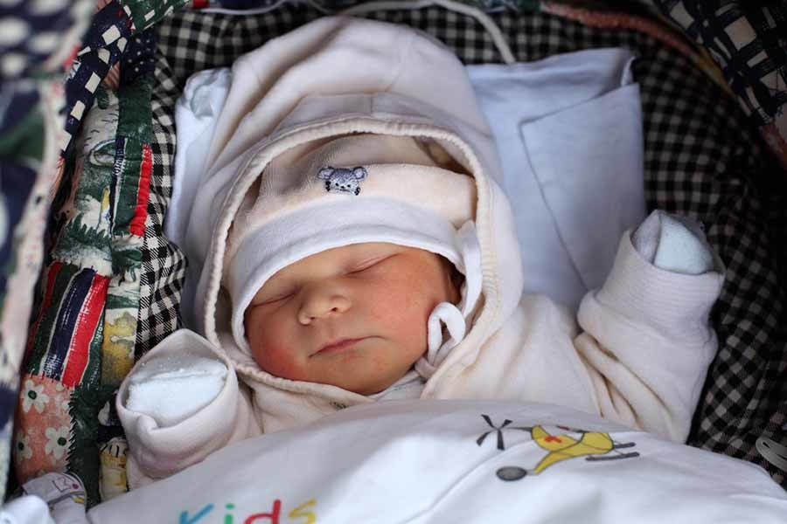
Ногти: безопасными ножницами с тупыми закругленными концами лезвий. На пальчиках рук ногти оставлять закругленными, на ногах подстригать ровно. Подстригать ногти лучше во время сна. Каждые 7 – 10 дней.
Пуповинный остаток: Обработка не рекомендуется. После водных процедур – подсушивание сухой чистой салфеткой.
Пупочная ранка: подход индивидуальный: при широкой влажной пупочной ранке обработка 3% раствором перекиси водорода. После нанесения 3% раствора перекиси водорода стерильной палочкой промокнуть образовавшуюся пену. После этого обработать ватной палочкой, смоченной 1% раствором бриллиантовой зелени или 5% раствором перманганата калия. Туалет проводить два раза в день – утром и вечером, до эпителизации.
Кожа: ежедневно купайте ребенка. Регулярно меняйте подгузники, подмывайте после дефекации. При возникновении покраснения и раздражения кожи используйте детский крем под подгузник. Регулярно устраивайте воздушные ванны (5 – 10 минут без одежды при комфортной комнатной температуре).
Гигиена мальчика: подмывают мальчика под краном как спереди назад так и наоборот. Подмывают обычной водой, без использования антисептических средств или мыла. Ежедневно.
Купание: температура в комнате, где происходит купание, 23 – 25˚С. Используется обычная вода из-под крана (нет необходимости кипятить воду). Сначала в ванночку наливают горячую воду, затем доливают холодную, доводят температуру воды до 37˚С (по водному термометру). Купают ребенка с детским мылом или шампунем 2 раза в неделю. На протяжении 6 месяцев жизни ребенка следует купать ежедневно, после полугода – через день. Купать в травах разрешается (по желанию) в слабом разведении. Раствор марганцовки для купания не рекомендуется.
Прогулки: со здоровым ребенком гуляют в любое время года. Если малыш родился зимой, гулять при уличной температуре не ниже –15˚С (одежды на ребенке должно быть на один слой больше, чем на взрослом). Первый раз с младенцем гуляют не больше 10 минут, постепенно пребывание на свежем воздухе доводят до 1,5 – 2 часов. К возрасту 2 месяцев и в хорошую погоду можно гулять ежедневно 2 – 3 раза в день.




